
Manual gvSIG
Instalación

  www.gvsig.com | Calle San Vicente Martir, 84 – 5ºA,  46002 Valencia, España  Información general: info@gvsig.com  Teléfono: (+34) 963516309  FAX: (+34) 901 021 995
Listas de distribución:
Existen diversas listas de distribución con el objeto de facilitar la comunicación entre todos los interesados en el proyecto gvSIG, tanto usuarios como desarrolladores.
http://www.gvsig.com/es/comunidad/listas-de-correo
Todos los nombres propios de programas, sistemas operativos, equipo hardware etc., que aparecen en este curso son marcas registradas de sus respectivas compañías u organizaciones.
Este documento se distribuye con la licencia Creative Commons Reconocimiento-CompartirIgual 3.0 Unported (http://creativecommons.org/licenses/by-sa/3.0/deed.es)

Índice
1 Instalación 4
1.1. Introducción 4
1.2. Instalación paso a paso 4
2 ADMINISTRADOR DE COMPLEMENTOS 13
2.1. Interfaz y funcionamiento 13
2.2. Introducción 13

Instalación

1.1. Introducción
La instalación de gvSIG Desktop (gvSIG, en adelante) es muy sencilla. Hay disponibles binarios (instalables) de gvSIG para:
- Linux 32 bits
- Linux 64 bits
- Windows 32 bits
- Windows 64 bits
- Mac OS X (sólo versión portable)
Existen versiones portables de gvSIG para cada una de estas opciones. Las versiones portables no requieren instalación, basta con descargarlas y descomprimirlas para poder lanzar gvSIG y comenzar a utilizarlo.
Los binarios y versiones portables pueden encontrarse en el siguiente enlace:
http://www.gvsig.com/es/productos/gvsig-desktop/descargas

1.2. Instalación paso a paso
El proceso de instalación es similar tanto para Linux como para Windows.
La única precaución adicional que debemos tener en Linux es que el archivo que nos hemos descargado tenga permisos de ejecución. En Ubuntu para dar permisos de ejecución a nuestro archivo, lo seleccionamos, pulsamos botón derecho y abrimos sus “Propiedades”. Marcamos la casilla “Permitir ejecutar el archivo como un programa”.
Paso 1: Selección de idioma de instalación
Al ejecutar el archivo de instalación aparece una ventana que nos permite seleccionar el idioma de instalación. Seleccionamos “español” y pulsamos “OK”.
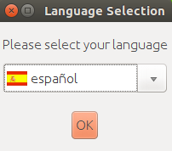
Paso 2: Aceptación de licencia
Al comenzar la instalación aparece un primer mensaje de bienvenida. Pulsamos “Siguiente”.
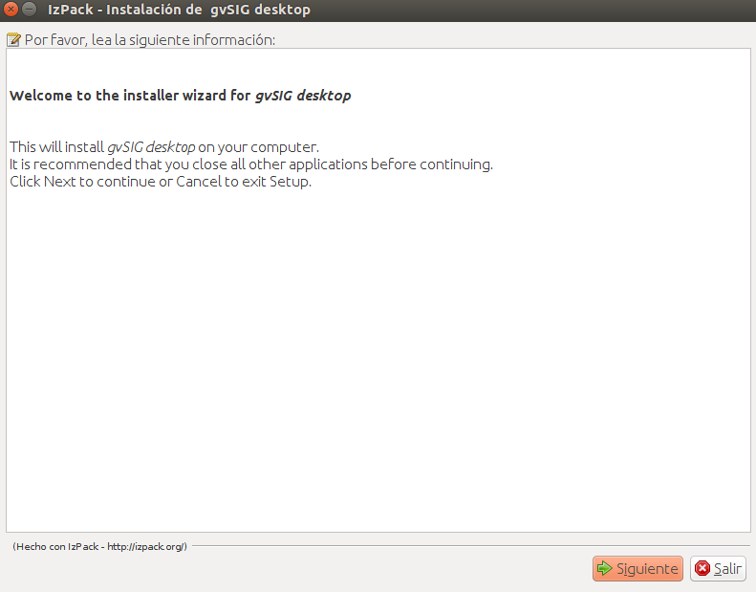
Se muestra la licencia de gvSIG (GNU/GPL v.3). Marcamos la opción “Acepto los términos de acuerdo de licencia”.
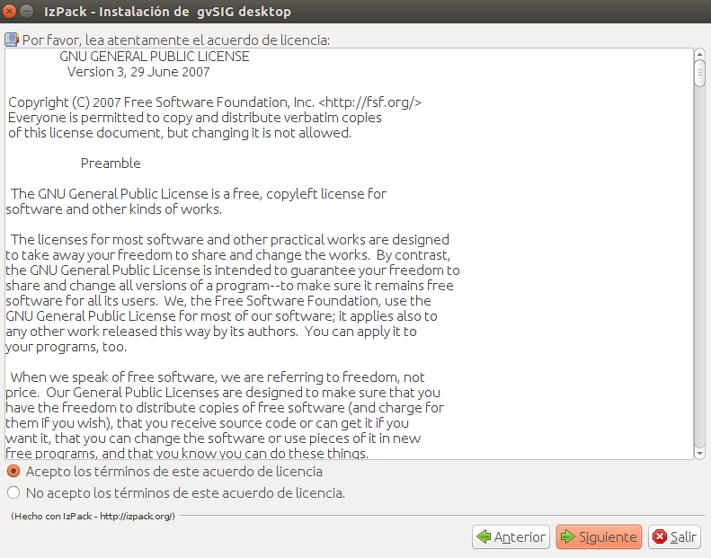
Paso 3: Seleccionar ubicación
A continuación debemos indicar la carpeta de destino donde se instalará gvSIG. Por defecto nos crea la carpeta en el “Home de usuario”. Pulsando el botón “Examinar...” podemos modificar la ubicación.
Una vez confirmada la opción por defecto o seleccionada una nueva, pulsamos el botón “Siguiente”.
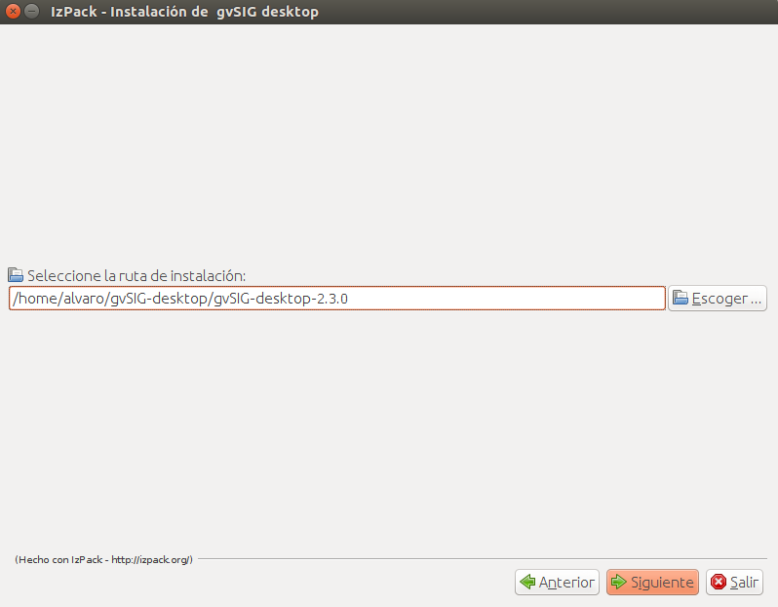
Se mostrará un mensaje solicitando la confirmación de la creación de la carpeta. Pulsamos el botón “Aceptar”.
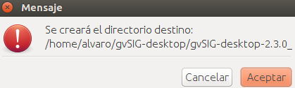
Paso 4: Comienza la instalación
Una ventana con una barra de progreso mostrará que gvSIG se está instalando.
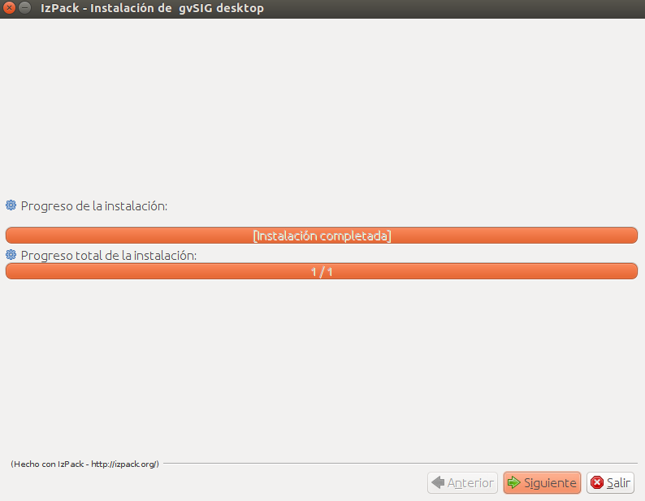
Una vez completada pulsamos el botón “Siguiente”.
Una nueva ventana nos informa que se ha instalado el gvSIG básico. En los siguientes pasos podremos personalizar la instalación de gvSIG, instalando los complementos típicos o añadiéndole complementos adicionales.
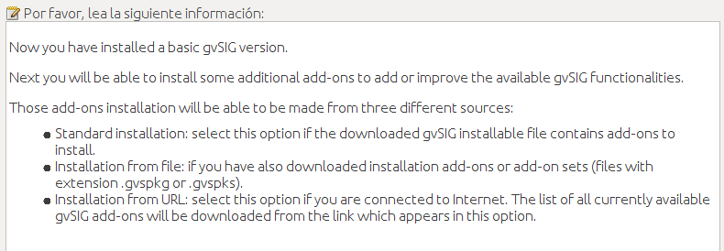

Paso 5: Personalizar la instalación
Una primera ventana nos indica que se están extrayendo los paquetes (plugins) disponibles en esta versión de gvSIG Desktop.
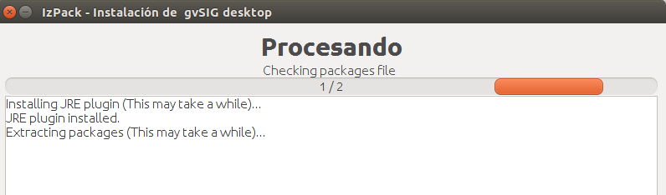
A continuación se nos abrirá una nueva ventana que nos informa que podemos instalar complementos adicionales en gvSIG. Seleccionamos la fuente de instalación de los complementos y pulsamos el botón “Siguiente”.
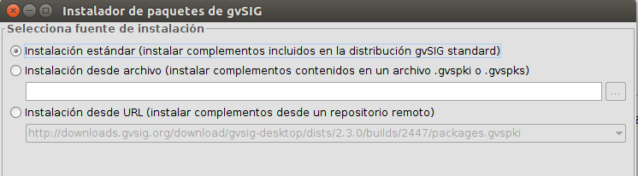
Los complementos pueden tener 3 orígenes:
- El propio binario de instalación. El archivo de instalación que nos hemos descargado contiene un gran número de complementos o plugins, algunos de los cuales no se instalan por defecto, pero están disponibles para su instalación. Esto permite poder personalizar gvSIG sin disponer de conexión a internet.
- Instalación a partir de archivo. Podemos tener un archivo con un conjunto de extensiones listas para instalarse en gvSIG.
- A partir de URL. Mediante una conexión a Internet podemos acceder a todos los complementos disponibles en el servidor de gvSIG e instalar aquellos que necesitemos. La única diferencia de esta opción respecto a la primera es que pueden haberse publicados complementos adicionales o actualización de complementos existentes después de la publicación de la versión final de gvSIG.

No es necesario que instalemos en este momento ningún complemento. El “Administrador de complementos” está siempre disponible en gvSIG y podemos acceder a él en cualquier momento desde el menú “Herramientas”.
La siguiente ventana muestra dos opciones:
- Instalación típica. Instala los complementos por defecto. No permite añadir ningún complemento adicional durante el proceso de instalación.
- Instalación avanzada. Permite acceder al “Administrador de complementos” y seleccionar aquellos que queramos añadir a la instalación típica. (para más información ver apartado “Administrador de complementos”)
Nota: durante la instalación se pueden instalar todos los complementos funcionales, pero no las librerías de símbolos, ya que requieren que haya finalizado la instalación. Estas se podrán instalar ejecutando el “Administrador de complementos” desde el propio gvSIG.
Una vez seleccionados los complementos o elegida la opción “Instalación típica”, pulsamos el botón “Siguiente”.
Paso 7: Finalización de la instalación
Una nueva ventana informa del progreso de la instalación, indicando el número de complementos (paquetes) instalados. Una vez finalizada la instalación de paquetes, pulsamos “Terminar”.
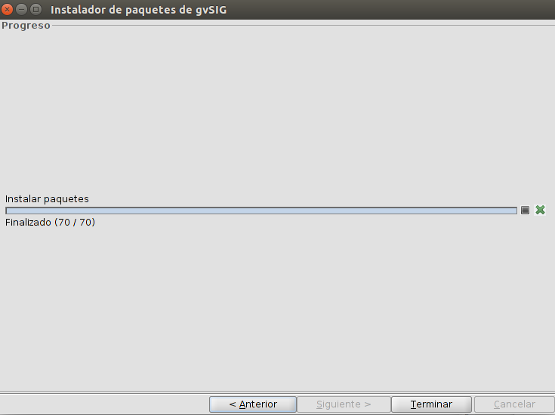
La ventana de información del proceso de instalación mostrará el listado de plugins instalados. Pulsamos el botón “Siguiente”.
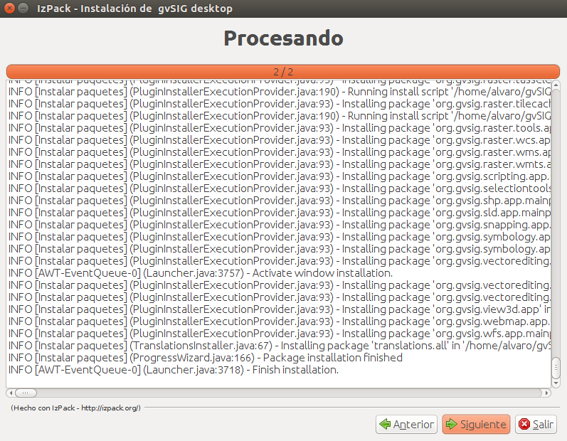
La última ventana informa de la finalización del proceso de instalación, mostrando casillas de verificación (check box) con opciones para crear accesos directos.
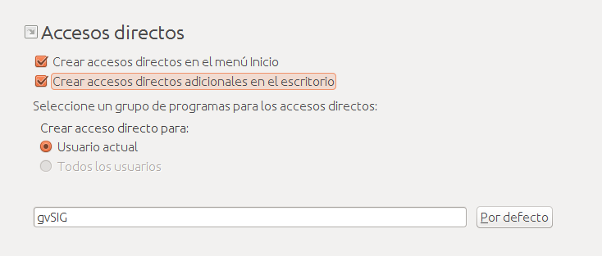
Pulsamos “Siguiente” y se mostrará un mensaje indicando que la instalación finalizo con éxito. Para Finalizar pulsamos el botón “Hecho”.
Ya podemos comenzar a trabajar con gvSIG Desktop.

ADMINISTRADOR DE COMPLEMENTOS

2.1. Interfaz y funcionamiento
El administrador de complementos es una funcionalidad que permite personalizar gvSIG, instalando nuevas extensiones, ya sean funcionales o de otro tipo (bibliotecas de símbolos).
Se ejecuta desde el menú “Herramientas>Administrador de complementos”. También se puede acceder a él durante el proceso de instalación.
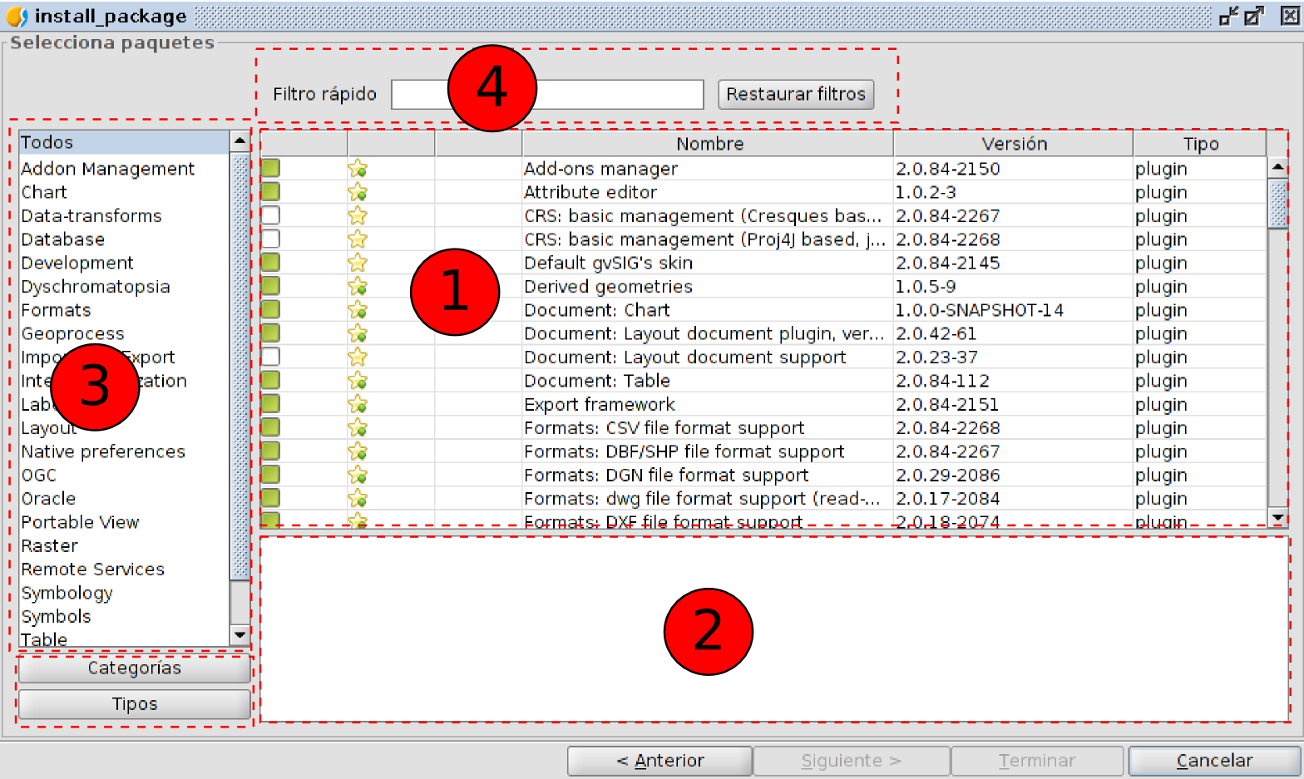
La interfaz del administrador de complementos se divide en 4 partes:
- Listado de complementos disponibles. Se indica el nombre del complemento, la versión y el tipo. Las casillas de verificación permiten diferenciar entre complementos ya instalados (color verde) y disponibles (color blanco).
- Área de información referente al complemento seleccionado en “1”.
- Área que muestra las “Categorías” y “Tipos” en que se clasifican los complementos. Pulsando en los botones de “Categorías” y “Tipos” se actualiza la información de esta columna.
Al seleccionar una categoría o tipo del listado se ejecuta un filtro que mostrará en “1” solo los complementos relacionados con esa categoría o tipo.
- Filtro rápido. Permite realizar un filtro a partir de una cadena de texto que introduzca el usuario.

2.2. Introducción
En el listado de complementos podemos ver varios iconos que conviene conocer.
El complemento es válido solo para Windows 32 bits.
El complemento es válido solo para Windows 64 bits.
El complemento es válido solo para Linux 32 bits.
El complemento es válido solo para Linux 64 bits.
El complemento es válido solo para Linux 64 bits a partir de la versión 16.04 de Ubuntu (y equivalentes).
El complemento es válido solo para Mac OS X.
El complemento es oficial.
El complemento es oficial y recomendado para el correcto funcionamiento de gvSIG (se incluye en la instalación típica).

